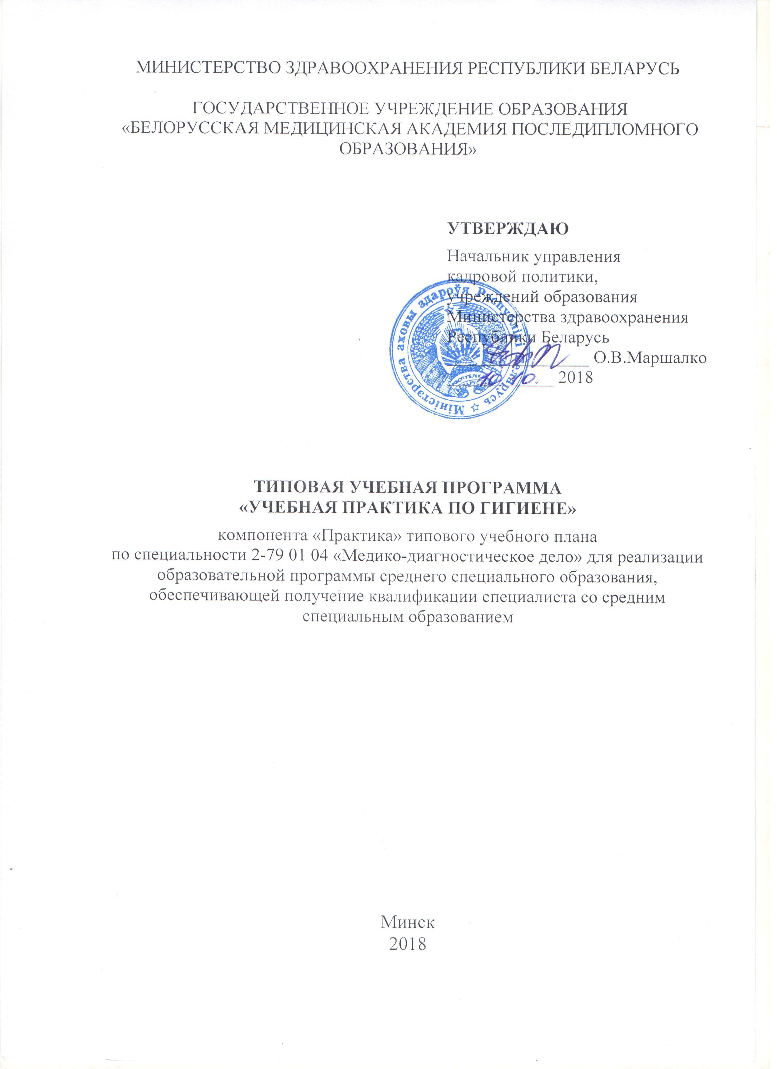
Автор: | Е.Н.Данильчик, преподаватель учреждения образования «Минский государственный медицинский колледж»
Рецензенты: | А.А.Малахова, заведующий отделением гигиены детей и подростков государственного учреждения «Республиканский центр гигиены, эпидемиологии и общественного здоровья»;  Т.С.Савенко, заведующий лабораторией исследования атмосферного воздуха санитарно-гигиенической лаборатории государственного учреждения «Минский городской центр гигиены и эпидемиологии»

Рекомендовано к утверждению центром научно-методического обеспечения высшего и среднего специального медицинского, фармацевтического образования государственного учреждения образования «Белорусская медицинская академия последипломного образования»

Начальник центра Е.М. Русакова

ПОЯСНИТЕЛЬНАЯ ЗАПИСКА
Типовая учебная программа «Учебная практика по гигиене» разработана в соответствии с требованиями образовательного стандарта и типовым учебным планом по специальности 2-79 01 04 «Медико-диагностическое дело».
Учебная практика направлена на обеспечение профессиональной компетентности выпускника в соответствии с квалификацией «Фельдшер-лаборант».
Задачами учебной практики по гигиене являются закрепление, углубление и систематизация знаний, умений и навыков, полученных при изучении учебной дисциплины «Гигиена с санитарными и радиационными исследованиями», освоение профессиональных умений и навыков фельдшера-лаборанта в области санитарно-гигиенических лабораторных исследований, развитие умений применять знания в реальных условиях работы лаборатории.
В результате выполнения программы учебной практики по гигиене учащиеся должны знать основные положения технических нормативных правовых актов, регламентирующих санитарно-гигиенические и радиационные исследования; особенности организации работы санитарно-гигиенической и радиологической лабораторий; санитарно-гигиеническую характеристику факторов среды обитания человека, а также уметь отбирать пробы материалов для санитарно-гигиенических исследований; проводить санитарно-гигиенические и радиологические исследования и оценивать их результаты, вести документацию санитарно-гигиенической и радиологической лабораторий, соблюдать требования безопасности труда.
Учебная практика проводится в центрах гигиены и эпидемиологии, которые являются базовыми организациями для прохождения практики учащимися медицинских колледжей.
Продолжительность учебной практики по гигиене 36 учебных часов. Продолжительность рабочего дня не должна превышать 7,2 учебного часа при 5-дневной рабочей неделе.
В учреждении образования учащиеся должны пройти вводный инструктаж по охране труда с оформлением соответствующей документации.
Непосредственные руководители практики проводят инструктаж по охране труда на рабочем месте, знакомят учащихся с организацией работы структурных подразделений центра гигиены и эпидемиологии, определяют задания, контролируют выполнение программы учебной практики по гигиене и ведение дневников. В конце каждого дня учебной практики подводятся итоги работы, учащиеся предоставляют свои дневники на проверку.
Учащиеся в период учебной практики работают в соответствии с графиком работы и требованиями внутреннего распорядка организаций здравоохранения.
В процессе практики учащиеся должны познакомиться с оснащением и организацией работы санитарно-гигиенической и радиологической лабораторий, обязанностями лаборанта, требованиями охраны труда. В результате учебной практики учащиеся должны самостоятельно выполнять перечисленные в данной программе исследования, работать с лабораторным оборудованием, документацией санитарно-гигиенической и радиологической лаборатории.
Итоговая отметка формируется по результатам выполнения учащимся программы практики, защиты установленных форм отчетности и с учетом характеристики, составленной руководителем практики от организации.

ПРИМЕРНЫЙ ТЕМАТИЧЕСКИЙ ПЛАН

Раздел, тема |  | Количество учебных часов
Вводное занятие |  | 1
1. | Организация работы санитарно-гигиенической лаборатории. Безопасность труда в санитарно-гигиенической лаборатории | 6,2
2. | Отбор проб питьевой воды для исследования. Определение органолептических свойств и химического состава питьевой воды | 7,2
3. | Санитарная экспертиза пищевых продуктов. Определение ксенобиотиков в пищевых продуктах | 7,2
4. | Отбор проб воздуха. Определение пыли и токсичных веществ в воздухе. Экспресс-определение токсичных веществ в воздухе. Измерение уровня шума и вибрации | 7,2
5. | Организация работы радиологической лаборатории. Дозиметрические и радиометрические исследования | 7,2
 | Итого | 36

СОДЕРЖАНИЕ ПРОГРАММЫ
Вводное занятие
Цели, задачи и содержание учебной практики, порядок и календарный график ее проведения. Требования безопасности при прохождении учебной практики. Содержание и правила оформления отчета.
Тема 1. Организация работы санитарно-гигиенической лаборатории. Безопасность труда в санитарно-гигиенической лаборатории
Ознакомление со структурой, организацией работы, оснащением санитарно-гигиенической лаборатории. Профессиональные обязанности лаборанта. Функционирование системы качества в лаборатории. Безопасность труда в лаборатории. Правила ведения документации лаборатории.
Нормативные правовые акты Министерства здравоохранения Республики Беларусь в области обеспечения санитарно-эпидемиологического благополучия населения.
Правила обращения с медицинскими отходами. Профилактика профессионального заражения при обращении с медицинскими отходами.
Тема 2. Отбор проб питьевой воды для исследования. Определение органолептических свойств и химического состава питьевой воды
Методика и техника определения органолептических свойств воды: запаха, вкуса, мутности, цветности.
Методика и техника определения химического состава питьевой воды: содержания сухого остатка, общей жесткости, азотсодержащих веществ, железа, сульфатов. Гигиеническая оценка определяемых показателей.
Оформление первичной учетной документации лаборатории по отбору и исследованию проб воды.
Тема 3. Санитарная экспертиза пищевых продуктов. Определение ксенобиотиков в пищевых продуктах
Изучение и использование основных положений технических нормативных правовых актов по обеспечению качества и безопасности пищевых продуктов.
Этапы санитарно-гигиенической экспертизы пищевых продуктов.
Отбор проб, определение органолептических и физико-химических показателей молока, колбасных изделий, хлебобулочных изделий. Гигиеническая оценка и оформление результатов исследования.
Определение ксенобиотиков в пищевых продуктах. Отбор проб и подготовка продуктов к исследованию. Определение остаточных количеств пестицидов и нитратов в пищевых продуктах.
Исследование полимерных материалов, контактирующих с пищевыми продуктами.
Тема 4. Отбор проб воздуха. Определение пыли и токсичных веществ в воздухе. Экспресс-определение токсичных веществ в воздухе. Измерение уровня шума и вибрации
Методика и техника отбора проб воздуха для лабораторного исследования.
Методика и техника определения в воздухе пыли и токсичных веществ.
Экспресс-определение токсичных веществ в воздухе.
Методика и техника измерения уровня шума. Методика и техника измерения вибрации. Гигиеническая оценка результатов исследования.
Тема 5. Организация работы радиологической лаборатории. Дозиметрические и радиометрические исследования
Организация, устройство и оборудование радиологической лаборатории. Функциональные обязанности лаборанта. Безопасность труда в радиологической лаборатории. Изучение и использование основных положений технических нормативных правовых актов, регламентирующих радиационный контроль.
Отбор проб материалов для радиологического исследования, подготовка их к анализу. Определение мощности экспозиционной дозы гамма-излучения, загрязнения поверхностей бета-излучающими веществами, удельной активности цезия-137 и стронция-90 в веществах. Гигиеническая оценка результатов исследования.
ПЕРЕЧЕНЬ ПРАКТИЧЕСКИХ НАВЫКОВ,
ПОДЛЕЖАЩИХ ОСВОЕНИЮ

- Отбор проб воды для физико-химического анализа.
- Определение в питьевой воде запаха, вкуса, цветности, мутности.
- Определение в питьевой воде содержания сухого остатка, железа, азота аммонийных солей, нитритов, нитратов, общей жесткости, сульфатов.
- Отбор проб пищевых продуктов для исследования.
- Исследование молока: органолептическая оценка, определение плотности, жира, кислотности, примесей, сухого вещества.
- Исследование колбасных изделий: органолептическая оценка, определение влаги, поваренной соли, нитритов, наличия крахмала.
- Исследование хлебобулочных изделий: органолептическая оценка, определение влаги, пористости, кислотности.
- Отбор продуктов и подготовка их к исследованию на содержание ксенобиотиков.
- Определение в пищевых продуктах остаточных количеств пестицидов.
- Определение нитратов в овощах.
- Отбор проб воздуха аспирационным методом и в замкнутые емкости.
- Определение содержания пыли в воздухе.
- Определение содержания в воздухе токсичных веществ.
- Экспресс-определение содержания в воздухе токсичных веществ.
- Определение уровня шума.
- Определение уровня вибрации.
- Измерение экспозиционной дозы гамма-излучения.
- Измерение загрязнения поверхности бета-излучающими радионуклидами.
- Определение удельной активности цезия-137 и стронция-90 в веществах.
- Гигиеническая оценка результатов исследования.
- Оформление первичной учетной документации лаборатории.
ПРИМЕРНЫЕ КРИТЕРИИ ОЦЕНКИ РЕЗУЛЬТАТОВ
УЧЕБНОЙ ДЕЯТЕЛЬНОСТИ УЧАЩИХСЯ

Отметка в баллах | Показатели оценки
1  (один) | Узнавание отдельных объектов изучения программного учебного материала, предъявленных в готовом виде (фактов, терминов, явлений) с низкой степенью осознанности. Незнание особенностей организации и устройства санитарно-гигиенической лаборатории, требований при проведении гигиенической сертификации. Неумение отбирать пробы материалов для анализа. Выполнение манипуляций с существенными ошибками, при которых цель исследования не достигнута. Единичные несущественные нарушения требований охраны труда. Неумение вести первичную учетную документацию санитарно-гигиенической лаборатории, работать с техническими нормативными правовыми актами. Неспособность обрабатывать и оценивать результаты исследования. Отсутствует мотивация к усвоению знаний и умений
2  (два) | Различение объектов программного учебного материала по основным разделам гигиены, предъявляемых в готовом виде. Знание особенностей организации и устройства санитарно-гигиенической лаборатории. Понимание требований при проведении гигиенической сертификации. Отбор проб материалов для анализа с существенными ошибками. Выполнение манипуляций с существенными ошибками, в результате чего не достигнута цель исследования. Единичные несущественные нарушения требований охраны труда. Ведение первичной учетной документации лаборатории с существенными ошибками. Существенные ошибки при работе с техническими нормативными правовыми актами. Существенные ошибки при обработке и оценке результатов исследования
3  (три) | Воспроизведение части программного учебного материала основных разделов гигиены по памяти (фрагментарный пересказ) с существенными ошибками, приводящими к искажению сущности излагаемого материала. Отбор проб материалов для анализа с единичными существенными ошибками. Выполнение манипуляций с единичными существенными ошибками, искажающими результаты исследования. Единичные несущественные нарушения требований охраны труда. Ведение первичной учетной документации лаборатории с единичными существенными ошибками. Единичные существенные ошибки при работе с техническими нормативными правовыми актами. Единичные существенные ошибки при обработке и оценке результатов анализа
4  (четыре) | Воспроизведение большей части программного учебного материала по памяти без глубокого осознания внутренних закономерностей и логической последовательности с несущественными ошибками, которые не приводят к искажению сущности излагаемого материала. Применение знаний в знакомой ситуации по образцу. Отбор проб материалов с единичными несущественными ошибками. Выполнение манипуляций с несущественными ошибками, при которых цель исследования достигнута не полностью. Выполнение требований охраны труда. Ведение первичной учетной документации лаборатории с единичными несущественными ошибками. Несущественные ошибки при работе с техническими нормативными правовыми актами. Единичные несущественные ошибки при обработке и оценке результатов исследования
5  (пять) | Осознанное воспроизведение большей части программного учебного материала с объяснением структурных связей и отношений с несущественными ошибками. Применение знаний в знакомой ситуации по образцу. Отбор проб материалов с единичными несущественными ошибками. Выполнение манипуляций с несущественными ошибками, которые не влияют на результат исследования. Выполнение требований охраны труда. Неточности в ведении первичной учетной лабораторной документации. Единичные несущественные ошибки при работе с техническими нормативными правовыми актами. Единичные несущественные ошибки при обработке и оценке результатов исследования
6  (шесть) | Полное знание и осознанное воспроизведение всего программного учебного материала с выявлением и обоснованием закономерных связей, приведением примеров с несущественными ошибками. Применение знаний в знакомой ситуации по образцу. Неточности при отборе проб материалов для анализа. Выполнение манипуляций с единичными несущественными ошибками, которые не влияют на результат исследования. Выполнение требований охраны труда. Неточности при обработке и оценке результатов исследования. Недостаточно прочное владение навыками самостоятельной работы с техническими нормативными правовыми актами. Ведение первичной учетной лабораторной документации лаборатории
7  (семь) | Полное, прочное знание и осознанное воспроизведение всего программного учебного материала c выявлением, обоснованием и доказательством причинно-следственных связей, формулированием выводов с единичными несущественными ошибками. Умение самостоятельно отбирать пробы материалов для анализа. Выполнение манипуляций с единичными неточностями, которые не влияют на результат исследования. Выполнение требований охраны труда. Единичные неточности при обработке результатов анализа, которые исправляются учащимся самостоятельно. Владение навыками самостоятельной работы с техническими нормативными правовыми актами. Ведение первичной учетной лабораторной документации
8  (восемь) | Полное, прочное, глубокое знание и осознанное воспроизведение всего программного учебного материала. Оперирование программным учебным материалом в знакомой ситуации. Самостоятельный отбор проб материалов для исследования. Самостоятельное и точное выполнение манипуляций. Самостоятельная обработка и анализ результатов исследования. Логическое толкование полученных данных. Прочное владение навыками самостоятельной работы с учебно-методической и справочной литературой. Выполнение требований охраны труда
9  (девять) | Полное, прочное, глубокое, системное знание программного учебного материала, оперирование им в частично-измененной ситуации. Самостоятельный отбор проб материалов для исследования. Владение современными методиками санитарно-гигиенических исследований. Выполнение требований охраны труда. Самостоятельное и точное выполнение заданий проблемного характера. Аналитический подход к выбору схемы исследования конкретного материала. Грамотная обработка результатов исследования. Стремление к выполнению заданий творческого характера. Прочное владение навыками самостоятельной работы с учебно-методической и справочной литературой. Получение новых знаний из различных источников
10  (десять) | Свободное владение программным учебным материалом по дисциплине. Применение полученных знаний для решения проблем в незнакомых ситуациях. Уверенное и грамотное выполнение комплекса лабораторных гигиенических исследований в знакомой и незнакомой ситуации, самостоятельная разработка алгоритма действий. Выполнение требований охраны труда. Прочное владение навыками самостоятельной работы с учебно-методической и справочной литературой. Получение новых знаний из различных источников. Самодисциплина, адекватная самооценка. Стремление к выполнению заданий творческого характера, проявление инициативы, устойчивого интереса к дисциплине. Проведение работы по гигиеническому воспитанию населения, формированию здорового образа жизни

Примечание. Отметка «0»(ноль) выставляется при отсутствии ответа, а также при невыполнении обучающимся учебной программы практики.
ЛИТЕРАТУРА

Основная
- Бурак И.И. Гигиена и экология человека: учебное пособие/ И.И.Бурак [и др.]; под редакцией И.И.Бурака, С.И.Сычика, Л.М.Шевчук. – Минск: Выш. школа, 2015. – 271 с.

Дополнительная
- Трушкина Л.Ю. Гигиена и экология человека: учеб. пособие для ссузов мед.профиля / Л.Ю. Трушкина, А.Г. Трушкин, Л.М. Демьянова; под ред. Л.Ю. Трушкина – 3-е изд. – Ростов н/Д: Феникс, 2008. – 447 с.
- Пивоваров Ю.Н. Руководство к лабораторным занятиям по гигиене с основами экологии человека: учеб. пособие для вузов/ Ю.Н. Пивоваров,
В.В. Королик; под ред. Ю.Н. Пивоварова – 3-е изд. – Москва: Академия, 2008. – 507 с.
- Пивоваров Ю.Н. Гигиена и основы экологии человека: учеб. пособие для вузов / Ю.Н. Пивоваров, В.В. Королик, Л.С. Зиневич; под ред. Ю.Н. Пивоварова – 4-е изд. – Москва: Академия, 2008. – 526 с.

Нормативные правовые акты
- О здравоохранении: Закон Республики Беларусь от 18.06.1993 № 2435-XII в редакции Закона Республики Беларусь от 21.09.2016 № 433−З.
- О санитарно-эпидемиологическом благополучии населения: Закон Республики Беларусь, 07.01.2012, №340−З: в ред. Закона Республики Беларусь от 05.01.2016 № 355-З.
- Об утверждении Санитарных норм и правил «Требования к организации и проведению санитарно-противоэпидемических мероприятий, направленных на предупреждение возникновения и распространения вирусных гепатитов» : постановление Министерства здравоохранения Республики Беларусь от 6 февраля 2013 г. № 11.
- Об утверждении санитарных норм и правил «Санитарно-эпидемиологические требования к организациям, оказывающим медицинскую помощь, в том числе к организации и проведению санитарно-противоэпидемических мероприятий по профилактике инфекционных заболеваний в этих организациях», признании утратившими силу некоторых постановлений Министерства здравоохранения Республики Беларусь : постановление Министерства здравоохранения Республики Беларусь от 05.07.2017 №73.
- Об утверждении санитарных норм, правил и гигиенических нормативов «Гигиенические требования к содержанию территорий населенных пунктов и организаций» : постановление Министерства здравоохранения Республики Беларусь от 01.11.2011 № 110 (в ред. постановления Министерства здравоохранения Республики Беларусь от 12.10.2015 №102).
- Санитарные нормы, правила и гигиенические нормативы «Шум на рабочих местах, в транспортных средствах, в помещениях жилых, общественных зданий и на территории жилой застройки» : утв. постановлением Министерства здравоохранения Республики Беларусь, 16.11.2011г. № 115.
- Санитарные нормы и правила «Требования к организации и проведению санитарно-противоэпидемических мероприятий, направленных на предотвращение заноса, возникновения и распространения острых кишечных инфекций» : утв. постановлением Министерства здравоохранения Республики Беларусь, 29.03.2012 г. № 31.
- Санитарные нормы и правила «Требования к системам водоотведения населенных пунктов» : утв. постановлением Министерства здравоохранения Республики Беларусь, 15.05.2012 г. № 48.
- Санитарные нормы и правила «Требования к радиационной безопасности», Гигиенический норматив «Критерии оценки радиационного воздействия» : утв. постановлением Министерства здравоохранения Республики Беларусь 28.12.2012г., № 213 (в ред. постановления Министерства здравоохранения Республики Беларусь, 31.12.2013 №137).
- Санитарные нормы и правила «Гигиеническая классификация условий труда» : утв. постановлением Министерства здравоохранения Республики Беларусь, 28.12.2012г. № 211 (в ред. постановлений Министерства здравоохранения Республики Беларусь, 06.12.2013 №121, 30.06.2014 №51, 02.07.2015 №89).
- Санитарные нормы и правила «Требования к продовольственному сырью и пищевым продуктам», Гигиенический норматив «Показатели безопасности и безвредности для человека продовольственного сырья и пищевых продуктов» : утв. постановлением Министерства здравоохранения Республики Беларусь, 21.06.2013г. № 52 (в ред. постановления Министерства здравоохранения Республики Беларусь, 22.04.2014 №29).
- Санитарные правила и нормы 2.1.4. «Питьевая вода. и водоснабжение населенных мест. Питьевая вода. Гигиенические требования к качеству воды централизованных систем питьевого водоснабжения. Контроль качества. Санитарные правила и нормы СанПиН 10-124 РБ 99» : утв. постановлением Главного государственного санитарного врача Республики Беларусь от 19 октября 1999 г. № 46, с изменениями, утвержденными постановлением Главного государственного санитарного врача Республики Беларусь от 26 марта 2002 г. № 16.
- Об утверждении санитарных норм и правил «Санитарно-эпидемиологические требования к обращению с медицинскими отходами» : постановление Министерства здравоохранения Республики Беларусь, 07.02.2018г. № 14.
- Инструкция о порядке проведения обязательных медицинских осмотров работающих : утв. постановлением Министерства здравоохранения Республики Беларусь, 28.04.2010г. № 47 (в ред. постановления Министерства здравоохранения Республики Беларусь, 26.04.2011).

